**Study Exercise 1:**

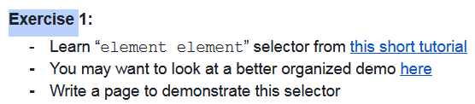

**Trả lời:**

+ element-sector.html

@@@@@@@@@@@@@@@@@@@@@@

**Study Exercise 2:**

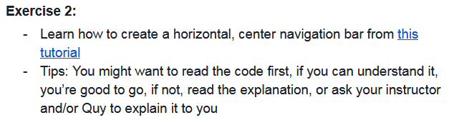

**Trả lời:**

+ File navigation-bar.html

@@@@@@@@@@@@@@@@@@@@@@

**Study Exercise 3:**

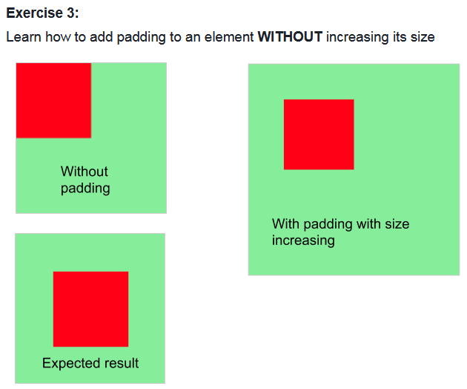

**Trả lời:**

+ File box-sizing.html

@@@@@@@@@@@@@@@@@@@@@@

**Study Exercise 4:**



**Trả lời:**

+ File color-picker.html

@@@@@@@@@@@@@@@@@@@@@@

**Serious Exercise 1:**

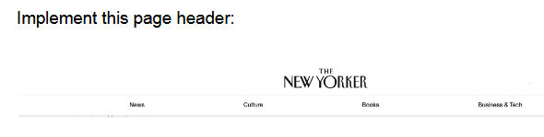

**Trả lời:**

+ File header.html

@@@@@@@@@@@@@@@@@@@@@@

**Serious Exercise 2:**

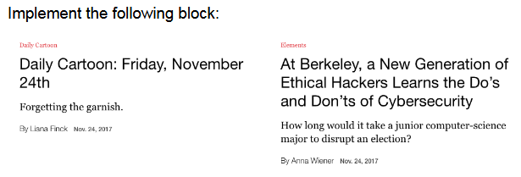

**Trả lời:**

+ File block.html